CAMBIO DE USO DE SUELO AGRÍCOLA EN LA PROVINCIA DE MENDOZA: AVANCES SOBRE LA DINÁMICA HORTÍCOLA Y LAS ESTRATEGIAS DE REPRODUCCIÓN SOCIAL DE SUS AGENTES.

Eje temático: 3
Autores: DALMASSO, Caterina¹; ALOY Gustavo²; VITALE Javier¹
Pertenencia institucional: ¹Centro Regional Mendoza- San Juan-INTA; ²Facultad de Filosofía y Letras-UNCUYO.
Dirección de correo electrónico: dalmasso.caterina@inta.gob.ar; gustavoaloy72@gmail.com; vitale.javier@inta.gob.ar

RESUMEN:
En Mendoza, como en otras regiones del país y del mundo, el proceso de urbanización sobre tierras productivas se ha incrementado en los últimos años, expandiéndose la ciudad sobre los suelos tradicionalmente aptos para la producción. En particular, el oasis norte esto ha tenido esto como correlato la desarticulación el cinturón verde hortícola y la infraestructura de riego asociada, construidos a lo largo de la historia del oasis.
Si bien el fenómeno no ha sido estudiado en profundidad, estudios recientes en base a datos extraídos del CNA 2008, identifican una expansión de explotaciones hacia áreas de frontera agropecuaria, que explicarían el mantenimiento de la superficie implantada, pese al avance de la urbanización.
El objetivo del presente trabajo es mostrar los avances de investigación sobre el análisis de las nuevas configuraciones de los espacios rurales y articulación con los espacios urbanos y peri-urbanos, como resultado de estrategias de reproducción social de los agricultores. Para ello se analiza la dinámica hortícola reciente del Cinturón Verde mendocino, buscando dar cuenta de procesos de reconversión (hacia la horticultura) o de relocalización de explotaciones. En particular, se aborda el distrito de Fray Luis Beltrán (Maipú, Mendoza) como escenario de estas transformaciones.

- INTRODUCCIÓN
La provincia de Mendoza no ha estado exenta de la tendencia de urbanización a nivel mundial, y en particular, el avance de ésta sobre tierras productivas, provocando transformaciones en la estructura social de las áreas agrícolas. En particular, interesa ahondar en la nueva configuración de los territorios agrícolas de la provincia de Mendoza frente al avance de la urbanización. La provincia posee características físico- ambientales que ponen límite tanto a su crecimiento agrícola como urbano. Sin embargo, pese al crecimiento urbano, la evidencia indica el mantenimiento de la superficie agrícola, e incluso procesos de expansión hortícola agrícola propias del cinturón verde del Área Metropolitana de Mendoza (AMM), atribuibles a la “relocalización” de explotaciones hacia áreas de frontera.
El cinturón verde se reconfigura a la par del crecimiento de la ciudad mostrando una estructura agraria, hasta el año 2008, constituida por una gran proporción de productores de tipo familiar, de origen boliviano; pero atravesado por un aumento de productores capitalizados -figuras que incorporan mediería y asalariados-, concomitantemente a una disminución de explotaciones pequeñas y aumento de aquellas que poseen más de 100 ha (Muy grandes).
Las explicaciones sobre esta dinámica aún son una vacancia y generalmente se preocupa por los procesos de concentración agrícola. No obstante, es factible que, si la urbanización avanza sobre tierra productiva, las áreas agrícolas crecen en otros lugares, se “relocalicen” o se ponen en producción áreas no explotadas previamente, o en su defecto, desaparecen definitivamente.
El presente trabajo expone avances de investigación sobre el estudio de la posible relocalización de explotaciones de áreas agrícolas cercanas al Área Metropolitana de Mendoza, hacia zonas de borde del oasis que expliquen el mantenimiento de la superficie. Particularmente, se analiza la dinámica hortícola del departamento de Maipú, fundamentalmente el distrito de Fray Luis Beltrán, el cual presenta algunos indicios de procesos expansivos de superficie y cambio de uso de suelo agrícola.
Con ello, se pretende contribuir a saldar la vacancia explicativa del proceso de transformación de las áreas hortícolas en Mendoza respecto a la influencia de la urbanización y a las características socio-productivas de los agentes involucrados, brindar conocimientos empíricos que contribuyan a la re-definición de los procesos de interfaz urbano-rural, y avanzar en estudios sobre el sector hortícola mendocino, el cual ha sido poco explorado desde la perspectiva sociológica.

- MARCO CONCEPTUAL
Las transformaciones recientes de los espacios rurales han sido ampliamente estudiadas en los ámbitos académicos, pues éstas implican cambios en los usos del suelo, tales como el proceso de agriculturización o los procesos de urbanización que indefectiblemente dejan ganadores y perdedores, e incluso el desplazamiento de sujetos agrarios.
La emergencia de los renovados debates sobre los espacios de interfaz urbano-rural y los periurbanos surgen de los grandes procesos globales de urbanización que ponen en cuestión la sustentabilidad de los espacios agrícolas como parte de servicios ecosistémicos y, sobre todo, como abastecedores de alimentos a las ciudades.
La mirada hacia los cinturones verdes o cinturones hortícolas adquirió notoria relevancia en el ámbito académicos y científico-tecnológico por sus particularidades, tanto desde el punto de vista tecnológico como social y espacial. La agricultura intensiva de pequeña escala, cuya proximidad otorga su valor fundamental (Ávila Sánchez, H., 2001, Barsky, 2012), que incluso en el caso de La Plata, ha compensado sus pérdidas de tierras productivas a través de avances sobre la productividad de la superficie mediante cultivos bajo cubierta (García y Kevat, 2008).
Desde el punto de vista sociológico, los cinturones verdes en diferentes puntos del país fueron protagonistas de procesos como la modernización tecnológica de la horticultura platense, el alcance territorial de la migración boliviana y sus procesos de movilidad social (García, 2007; Benencia, 2005; Ataide, 2018; Rivero Sierra y Álamo, 2017, Benencia y Quaranta, 2006).
Estas dinámicas antes mencionadas también tuvieron un correlato territorial, como la conformación de nuevas coronas metropolitanas (Barsky, 2007) y hasta incluso a estos nuevos actores se les adjudica “la ruptura y consolidación del archipiélago verde” en el AMBA, pues su localización y las redes sociales de inmigrantes, permitieron la emergencia de nuevas redes metropolitanas en el sur y norte del AMBA (Le Gall y García, 2010). Del mismo modo, Benencia indica que los migrantes bolivianos “…se establecen en tierras, más baratas, no dedicadas con anterioridad a la horticultura, sino a la ganadería de cría o tambo, actividades que el corrimiento de la línea urbana va desplazando hacia afuera de la periferia urbana" (Benencia, 1999: 84). Otro caso es, por ejemplo, el traslado de empresas hortícolas de Buenos Aires hacia zonas como la planicie tupungatina de Mendoza ante el agotamiento de suelos en el sur bonaerense durante los años ’70 (Pedone, 1999). Mientras que en Tucumán vuelve a aparecer el correlato territorial, donde la preocupación por la bolivianización de la horticultura y sus procesos de movilidad ascendente también encontraron su correlato espacial bajo el concepto de “diseminación” (Benencia, 2005), pues esta estrategia permite continuar la movilidad ascendente en otros espacios frente al agotamiento de las tierras disponibles. Para el caso tucumano, los territorios objeto de la diseminación – Casa Viejas- poseen una ubicación estratégica de accesibilidad a los mercados donde se pueden reproducir las prácticas precedentes (Rivero Sierra y Álamo, 2017).
Si bien existe amplia bibliografía sobre los procesos de descomposición de los sujetos agrarios, el reemplazo de unos por otros (Ataide, 2018; Rivero Sierra, 2017), o la existencia de “insterticios” que permiten su persistencia (Preda, 2013, Cowan Ros, 2007; Cowan Ros y Schneider, 2008), no se ha profundizado en el componente espacial de las estrategias, tales como la relocalización, hacia tierras menos productivas como modo de subsistencia (Kuusaana, y Eledi, 2015).
En este sentido, consideramos que los procesos de urbanización poseen implicancias en estos términos y es necesario estudiarlos para conocer las tendencias del movimiento. El avance de frontera agropecuaria hacia los bordes del oasis, identificado por Van den, Bosch (2016, 2018) en la provincia de Mendoza puede ser claramente identificado el caso de la nueva vitivinicultura que trepó aguas arriba instalándose en el Valle de Uco (Martín, 2007). Sin embargo, el crecimiento de la ciudad también requiere de una organización territorial específica de su cinturón verde, sin que necesariamente implique una reducción de superficie cultivada, sino que ésta incluso puede aumentar o compensar las pérdidas de un lugar en otro.
Indicios de esto, es la tendencia sostenida que presenta la provincia, según datos preliminares del CNA 2018 y antecedentes previos de la dinámica interecensal 1988- 2008 (Van den Bosch, 2016, 2018) donde se indica que “las hectáreas destinadas a la producción agrícola, ganadera y forestal en Mendoza se mantuvieron estables en los últimos 16 años. Sin embargo, el número de propiedades se redujo un 26%, lo que evidencia que ha disminuido el número de productores primarios” (Diario Los Andes, abril 2019). Esto, se complementa con los análisis previos (dinámica intercensal 88-08) los cuales muestran una significativa pérdida de unidades productivas en el cinturón verde (-51%), mientras que la superficie implantada creció un 6%, compensando las pérdidas de las pequeñas explotaciones mediante ampliación de las más grandes. Pero el dato importante es que las explotaciones de mayor escala crecieron, pero no sobre la anexión de las pequeñas, sino por expansión de superficie (Van den Bosch, 2016).
Para el caso, partimos de la noción de frontera agraria aportado por Reboratti concebidas como una “franja que existe entre un territorio que no se encuentra ocupado en forma constante por una sociedad y otro donde esta ocupación ya se ha consolidado” (Reboratti, 2008: 5). Esto implica que, a nivel territorial, las explicaciones pueden estar en el avance sobre tierra virgen o tierra abandonada, es decir que no se encuentra ocupado en forma constante. Por otra parte, la investigación está orientada a conocer las racionalidades detrás del avance de frontera o los procesos de relocalización, teniendo en cuenta que la expansión agrícola reciente estaría dada por expansión territorial. Por tanto, se torna un interrogante conocer cuáles son los sujetos y racionalidades detrás de la misma, teniendo en cuenta el rol que tiene el ambiente o las restricciones ambientales y/o la conexión con los recursos naturales en las estrategias de reproducción social de estos actores (Torres et al., 2014).
A continuación, se avanzará en el carácter adquirido por la urbanización y el cinturón verde mendocino, para luego ahondar en el caso y los resultados iniciales que permiten localizar geográficamente los posibles procesos de relocalización, a constatar.

- PROCESOS DE TRANSFORMACIÓN DEL CINTURÓN VERDE DE MENDOZA

  - Principales dinámicas de transformación territorial.
Los procesos globales de urbanización sobre áreas agrícolas se presentan para el caso de la provincia de Mendoza, no sólo de su economía de oasis sino también de su estructura de organización desequilibrada por la cual el 65% de la población de asienta sobre el Área Metropolitana de Mendoza (AMM) (Yañez et. al. 2015). Asimismo, ésta ha tenido un claro crecimiento hacia la periferia en dirección hacia el este, principalmente a través de barrios privados, configurando espacios ocupados, pero con baja densidad de población, combinadas con intersticios de tierras de cultivo por su claro avance sobre tierras productivas (BID, 2017, Olmedo et. al., 2016), y bajo la configuración de “enclaves auto segregados” (Fernández Wagner, 2011).
Por su parte, en este contexto, el cinturón verde y las áreas agrícolas alojados en el oasis norte provincial poseen un valor mayor, pues son fruto de inversiones pública y privada en infraestructura hídrica. Se trata, entonces de un sistema articulado, cuyo riesgo de perder es su imposibilidad de réplica en otro lugar dentro del territorio provincial. Así, la principal implicancia de los procesos de urbanización en los oasis es la desarticulación del sistema hídrico (Van den Bosch y Ruggeri, 2014), el desaprovechamiento del agua de riego y finalmente, la pérdida de suelo apto para la producción y abastecedora de alimentos.
En particular, el cinturón verde mendocino, comprende principalmente tres departamentos que configuran el área del Gran Mendoza: Guaymallén, Maipú (Rodeo del Medio, San Roque, Fray Luis Beltrán, parte de Coquimbito) y Lavalle (La Pega, Las Violetas). Van den Bosch y Ruggeri (2014) lo caracterizan base a las siguientes dinámicas que estimulan los interrogantes:
- Proceso de polarización de las explotaciones agrícolas: Por un lado, existe una caída del número de explotaciones menores de 5 ha. ˗sobre todo a partir de 2002˗ y, por otro lado, hubo un aumento de las de más de 100 ha. Mientras que el primer proceso se encuentra relacionado con una mayor competencia con el uso del suelo urbano, donde los suelos agrícolas ven crecer su valor inmobiliario; en cuanto al segundo, se trata de la incorporación de innovaciones tecnológicas y la necesidad de mayor escala.
- Cambios en la estructura agraria: El 40% de las explotaciones son de tipo familiar, donde prevalecen las figuras de productor permanente y productor con grupo familiar no remunerado, el cual se explica según Van den Bosch (2014) por la presencia de población de origen boliviano. Respecto a las formas contractuales−que incluyen la mediería−, advierte que crecieron principalmente aquellas donde interviene el productor como permanente. Y, finalmente, las figuras capitalizadas con trabajo asalariado representan un 30% del total y el 64% de la superficie. Es decir, aumentan tanto las figuras contractuales como las figuras con asalariados.
- Especialización hortícola: Esta especialización del suelo hortícola se da en detrimento del vitícola y olivícola (1988-2008), explicado por la profunda crisis del primero. Esto, advierte la tendencia hacia la especialización hortícola (sobre todo en fresco), que se evidencia en el aumento de la superficie media (de 3 a 5 ha) de las explotaciones hortícolas (más del 70% de la superficie), pero también por las explotaciones Mixto-hortícolas que crecen en superficie, más que en frecuencia.
Por otra parte, respecto a los tipos de sistemas hacia el interior de la horticultura, advierte que la participación del ajo y la cebolla, junto con el tomate y pimientos para industria han decrecido, contrariamente a las verduras frescas, quienes crecieron hasta alcanzar el 57% de la participación (principalmente en los departamentos de Guaymallén y Maipú).
- Procesos expansivos de la superficie agrícola: Se trata fundamentalmente del crecimiento de las EAPs de más de 100 ha (muy grandes).
Siguiendo con el mismo lapso intercensal, a nivel departamental, la expresión de estos cambios se evidencia en: 1) una clara caída de las explotaciones en el departamento más cercano al AMM, como es Guaymallén donde éstas caen a la mitad (de 2002 a 1044), b) una fuerte caída en el departamento en Maipú que va de las 4.443 explotaciones a 2.920; c) mientras que en Lavalle –el departamento más alejado del AMM- evidencia una menor caída (1935 a 1798) (DEIE, 2014).
Cabe destacar que ningún departamento advierte un aumento de las explotaciones, sino que la tendencia evidente es hacia su disminución. Ahora bien, si analizamos la superficie total, ésta crece, pero en cuanto a las escalas de EAPs encontramos que son aquellas que van de las 100 ha y hasta más de 10.000 ha (DEIE, 2014). Pero como se menciona anteriormente, además de tratarse de concentración también denota procesos expansivos, que serán objeto de análisis a continuación.
  - Sobre los procesos expansivos de superficie agrícola.
Pensar al cinturón verde como un territorio dinámico, cuya lógica excede los límites departamentales encontramos una fuerte imbricación entre los cambios de un departamento respecto a otro. En el caso de Guaymallén, según la consulta a fuentes primarias del Mercado Cooperativo de Guaymallén y de entes gubernamentales, se advierte que, si bien se han abandonado zonas del periurbano del AMM, se están instalando emprendimientos hortícolas en distritos del oeste de Lavalle y el noreste de Maipú, compensando y/o ampliando las superficies. En particular, sobre distritos como Fray Luis Beltrán (Maipú), El Vergel y las Violetas (Lavalle).
Para este estudio, resulta interesante analizar qué sucede en el departamento de Maipú. Éste conforma el Área Metropolitana de Mendoza desde 1975 cuando el incremento poblacional comenzó a demandar de nuevas tierras y, hacia la década de los ’90, consolidó su participación dentro del continnum urbano como departamento receptor de los nuevos barrios cerrados que se expandieron hacia las periferias de la ciudad (BID, 2017). Asimismo, por tratarse de un departamento que se encuentra hacia el este de la Ciudad de Mendoza ha sido, junto con Guaymallén, protagonista de la configuración de la interfaz urbano- rural, puesto que se trata de áreas irrigadas con importantes porcentajes de ruralidad y, sobre todo, de tierras fértiles, pues el uso agrícola es del 66,19% de su territorio, seguido por el uso residencia que advierte un 9.70% según el último informe del BID (2017: 217).
Conocido como la cuna del vino y del olivo, con una significativa importancia el punto de vista económico (Baldaccini, 2015) es parte de lo que se denomina la primera zona vitivinícola. Esto lo posiciona como fuente de calidad incluso frutícola y hortícola, cuya superficie cultivada de hortalizas resulta superior de los demás departamentos ˗más de 7000 ha˗ del cinturón verde (IDR, 2014).
Los usos agrícolas se encuentran fundamentalmente hacia el noreste del departamento, mientras que los usos urbanos/residenciales se encuentran en el sureste. Esto es fundamental en la selección del área bajo estudio como espacios que conforman el ecosistema de procesos expansivos, pues aún mantienen su vocación rural. Además, posee dos sectores diferenciados e independientes: 1) uno periurbano y de pequeña escala y 2) otro en el que observa el solapamiento de procesos de abandono y avance urbano con otros de expansión, como el caso de los distritos de Rodeo del Medio, San Roque, Fray Luis Beltrán y parte de Coquimbito (Van den Bosch, 2016).
Por otra parte, un estudio preliminar sobre el uso agrovitícola del suelo en el suroeste del departamento de Maipú (Barrancas, Cruz de Piedra, Lulunta y Russell), advierte sobre el cambio de uso agrario y la pérdida de su potencial ante la urbanización difusa (Parra, 2017). Si bien el análisis se enfoca en la producción vitícola, lo que aquí interesa marcar como dinámica es que, si bien existe una competencia con el uso urbano, también existe una competencia por otros usos agrícolas, aunque no identifica con claridad si se trata de ocupación hortícola o frutícola. Con esto, se pretende marca algunos indicios sobre la relación entre la perdida de viñedos y la expansión hortícola, en tanto la primera puede constituirse como una estructura de oportunidades (Ataide, 2016).
Asimismo, volviendo a los procesos expansivos de superficie, resulta interesante dar cuenta de un vacío de información respecto al uso del suelo en el departamento. Hacia el año 2008 encontramos que la superficie total del departamento es de 44.558.3 ha. pero la implantada es sólo de 29.016,8 ha. (DEIE, 2014) pero lo curioso es analizar la clasificación de usos del suelo indicados a fin de encontrar indicios sobre la posibilidad de ser protagonista de procesos expansivos de superficie.

Tabla 1: Superficie total de EAPS con límites definidos, por tipo de uso, en el departamento de Maipú. Año 2008
Tipos de cultivos | Cantidad de hectáreas
Cultivos anuales (cereales, oleaginosas, semillas y legumbres) | 48.0
Cultivos perennes (frutales y viveros bajo cubierta o a campo) | 20.326, 0
Cultivos sin discriminar (industriales, flores de corte (a campo y bajo cubierta), Aromáticas, medicinales y condimentarias (a campo y bajo cubierta), hortalizas de hoja (a campo y bajo cubierta) y otras hortalizas (a campo y bajo cubierta) | 8.342,1
Forrajeras anuales y perennes | 281,5
Bosques y montes | 19.3
Superficie destinada a otros usos (pastizales, bosques y montes espontáneos, superficie apta no utilizada, superficie no apta o de desperdicio y superficie con viviendas, caminos, parques galpones, etc.) | 15.541,5
FUENTE: Elaboración propia en base a DEIE, Anuario estadístico, 2014

El dato que llama la atención es lo referido a las hectáreas destinadas a “bosque y montes” y “la superficie destinada a otros usos” y a “cultivos sin discriminar”. Allí parecen albergarse aquellas situaciones de avance de frontera agrícola que menciona Reboratti, ya sea por avance sobre aquello denominado “Bosque y monte” o tierras abandonadas indicadas indistintamente como “superficie destinada a otros usos” pero que, sin embargo, existe superficie apta no utilizada.
En particular, se focalizará en la dinámica hortícola para dar cuenta de los procesos expansivos del cinturón verde. En este sentido, interesa destacar la preponderancia de la producción hortícola hacia el noreste del departamento, particularmente en lo que atañe al distrito de Fray Luis Beltrán, ya que su característica relevante es su preminencia rural, pues contiene el 14% del área implantada del Oasis Norte. El interés en este distrito radica en su dinámica reciente caracterizada por el proceso expansivo significativo, en el cual, si bien persisten el 74% de las explotaciones, la superficie implantada creció aproximadamente en 2600 ha., es decir, un 29% (Van den Bosch, 2018).
Por ello, a continuación, se profundizará en la dinámica del distrito de Fray Luis Beltrán (FLB) como área indicada como sujeto de transformaciones por la bibliografía disponible.
- METODOLOGÍA

Con el objeto de reconstruir la dinámica de la producción hortícola y las transformaciones de uso del suelo en los últimos 10 años (2008-2018) en el noreste del departamento de Maipú se realizó un análisis de imágenes satelitales disponibles. Esta instancia resulta fundamental para la investigación puesto que es el paso previo para la definición de las unidades de observación. En primera instancia se definió la utilización de imágenes satelitales gratuitas disponibles a través de la misión Lansat, el cual posee una resolución espacial de 30mts. Respecto a las fuentes de los datos, se pudo acceder a información vectorial a través de EarthExplorer y a información vectorial complementaria del Instituto de Desarrollo Rural (IDR) de la provincia el cual se especializa en la recolección de información del sector hortícola; datos del Sistema Información Territorial y Ambiental (SIAT); y capas raster provistas por el Departamento de Socio-economía de la EEA Mendoza del INTA.

Por otra parte, en función de la variabilidad de contenido y temporalidad de la información vectorial disponible, se optó por hacer cortes temporales dentro del periodo 2008- 2018, teniendo en cuenta la producción hortícola y su dinámica tanto en el periodo estival como de invierno. Con esta definición se trabajó principalmente sobre 4 capas vectoriales, que pudieran indicar la dinámica de usos del suelo agrícola.

A modo de lograr la comparabilidad de las capas, en una primera instancia, se realizó una comparación sobre los usos del suelo agrícola, para la cual ser trabajó fundamentalmente con la capa de usos del suelo del año 2012 y las parcelas de ajo para el año 2016. Esto permitió un acercamiento a la identificación de crecimiento de las áreas agrícolas, puesto que se pudo comparar con los usos del suelo, que incluían la definición de áreas incultas y, asimismo, indicar los cambios de uso vitícola y olivícola hacia la horticultura. En una segunda instancia, se buscó fortalecer la información a través del cálculo del Índice Verde, a modo de identificar la presencia y calidad de áreas productivas, aunque no necesariamente puestas en producción.

Con la información satelital de los cortes realizados, se inició el proceso de análisis mediante su comparación. A partir de ello, se corroboró la identificación de un polígono de transformación de uso del suelo agrícola que se circunscribe hacia el norte de la ruta 20, y desde la calle las Margaritas hacia el este.

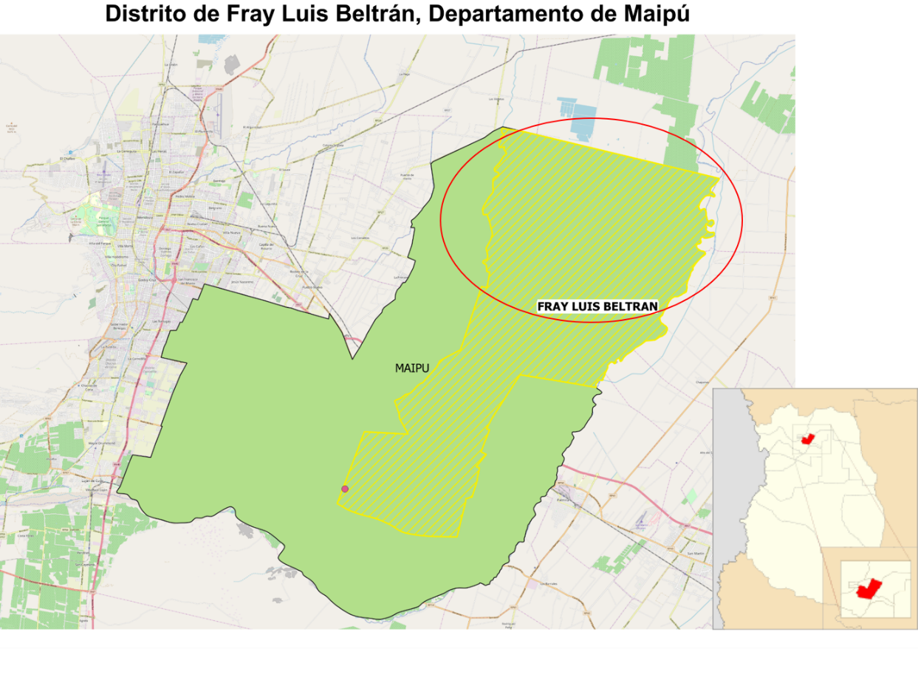
Mapa 1: Área de focalización del análisis, noreste del distrito de Fray Lui Beltrán, departamento de Maipú.

Fuente: Elaboración propia en base a Infraestructura de Datos Espaciales de la República Argentina.

A continuación, se describen los avances sobre el distrito bajo estudio y su dinámica hortícola.

- EN LA BÚSQUEDA DE INDICIOS DE RELOCALIZACIÓN: Avances sobre el distrito de Fray Luis Beltrán, Maipú.
La dinámica de la horticultura en el departamento de Maipú ya se advertía en el año 1982 con una clara presencia sobre “las tierras negras y aptas del norte, pero también como actividad intermedia entre viñedo y abandono de las parcelas rurales” (Alvarez, 1982: 243) sobre todo por el valor del suelo y el retroceso de las viñas. Lo paradójico es que ya a estas alturas se anunciaba el paso del viñedo hacia los cultivos anuales y una influencia de los distritos de Corralitos y La Primavera (Guaymallén), con vocación definida hacia la horticultura de mercado, considerando a la zona norte del departamento como un “área dinámica de extensión hortícola creciente que desborda desde el departamento de Guaymallén” (Alvarez,1988) [negrita propia]. Del mismo modo, Van den Bosch (2018) ya indicaba que las explotaciones que en el 2002 eran hortícolas se retrajeron, pero estas asimismo crecieron en superficie más del doble. Lo cual, aduce como “consecuencia del desplazamiento de establecimientos tradiciones del CV (Guaymallén principalmente) de alto valor inmobiliario y acotadas espacialmente” [negrita propia].
Van den Bosch (2018) analiza la dinámica intercensal de los sistemas productivos del distrito (2002-2008) y logra arrojar algunos datos interesantes:
- Rasgos concentradores en la dinámica de expansión de superficies en distritos alejados: si bien el proceso se evidencia en departamentos como el de Lavalle, en el caso de Maipú, es Fray Luis Beltrán el cual registra en particular un proceso de concentración como resultado de la perdida de pequeñas unidades y expansión de las mayores.
- Diversificación hortícola: la autora advierte que aquellos establecimientos hortícola-vitícolas, se fueron transformando en hortícolas diversificados principalmente por retracción de los viñedos y el aumento de fincas mixtas.
- Avance de los establecimientos hortícolas (y mixtos hortícolas): así, asocia este proceso a la retracción de los establecimientos vitícolas, y por ello, se encuentran compensadas las pérdidas de estos últimos. Sin embargo, estas EAPs hortícolas presentan ciertas características de concentración.
- Aumento de explotaciones medianas y medianas a grandes: si bien las primeras son explicadas por procesos expansivos, respecto a las segundas advierte un aumento del 13%. Pero el dato importante es que el distrito alberga la mayor presencia de aquellas EAPs de más de 50 ha a Muy Grandes (más de 100 ha).
- Crecimiento del tipo social agrario empresarial con trabajadores permanentes. En cuanto a este aspecto, se advierte la persistencia de fincas operadas por organización familiar con una persistencia del 80% a lo largo del periodo, mientras que las formas empresariales lo hacen en un 74%, con una fuerte caída (persistencia del 25%) de aquellas con regímenes de contratista.
Estos datos, brindan indicios no sólo sobre que la concentración de tierras no se da por la anexión de pequeñas exploraciones sino por expansión a otros territorios y Fray Luis Beltrán es un territorio cuya escala de explotaciones lo convierte en receptor de dicha expansión. Si bien los datos disponibles indican esta situación, nuestro interés radica en encontrar procesos de relocalización.
En este sentido, es importante indicar dónde se encuentran localizados estos cambios y, sobre todo, quiénes los motorizan. Para ello, se avanzó sobre el análisis de uso del suelo procurando localizar geográficamente los cambios. El análisis de las imágenes satelitales luego fue corroborado con referentes el Departamento Agropecuario del municipio de Maipú, los cuales permitieron validar el análisis, actualizar la información al año 2019 y, por otra parte, contribuyeron a identificar a los informantes clave para la recolección de la información primaria.

Esta instancia, permitió hacer avances en la caracterización de la dinámica actual del distrito, permitiendo definir con mayor precisión el polígono de transformación, en el área definida entre calle Las Piedritas hacia el norte y desde Las Margaritas hacia el este, puesto que se encuentran las fincas “nuevas” definidas de este modo por los informantes como desmontadas para la implantación de chacras.
Mapa 2: Área de transformación validada con referentes clave, norte del distrito de Fray Luis Beltrán, Maipú, Mendoza. Año 2019.

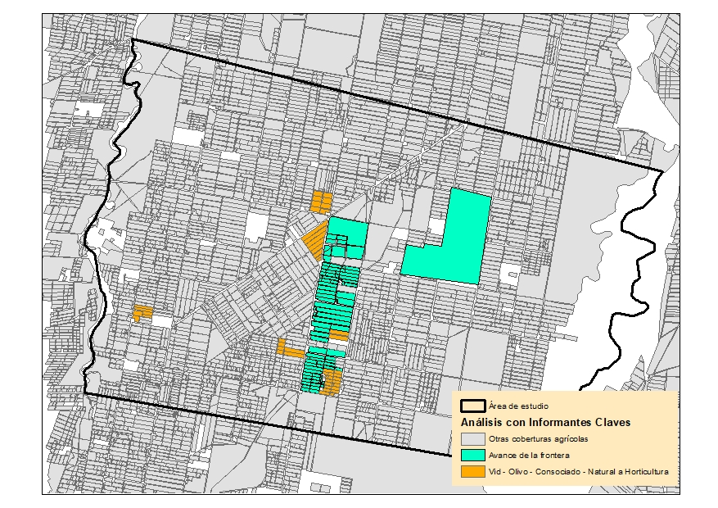
Fuente: Elaboración propia en base a Mapa Productivo Año 2012 del IDR. Técnico: Lic. Gustavo Aloy.

Como resultado, se puede indicar que el área de avance de frontera agrícola identificada se estima en aproximadamente 640 ha. Asimismo, en menor medida, se identificaron cambios de uso del suelo agrícola como aquellos indicados de vid/olivo hacia la horticultura, concibiendo esto como indicador de un cambio de sujetos.
La localización de estos indicios del avance se complementa con antecedentes sobre el tipo de actor presente en la localidad. Según Bertoldi (1998) en su análisis del perfil de horticultores de la zona ya identificaba la presencia de productores más “innovadores en proceso de transformación” quienes se hallaban concentrados al norte de la ruta Nº 20, al oeste de la calle San Martín de FLB e, incluso ya avizoraba procesos de concentración en este en el tipo de productores.
Ahora bien, las características agroecológicas de la zona no es un dato menor para para comprender estos procesos, sobre todo desde el punto de vista del componente territorial de las estrategias de reproducción social. Pero lo fundamental para entender la distribución espacial de los usos del suelo agrícola es necesario caracterizar la estructura de uso de agua.

Figura 1: Comparación de riego superficial y riego subterráneo en el departamento de Maipú. Año 2006.
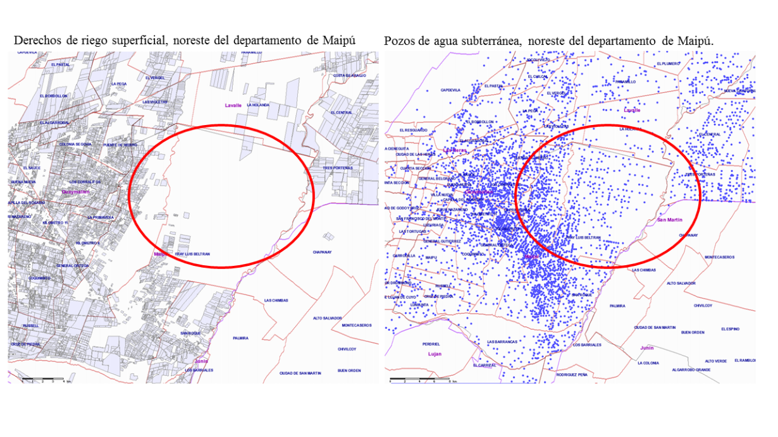
Fuente: Elaboración propia en base al Sistema de información catastral y registral, Departamento General de Irrigación. Disponible en: http://www.irrigacion.gov.ar/mapserver/sicar_web_produccion/dinamicos/comunes/p_varias/index.html

Como se observa en el mapa, a la izquierda encontramos las parcelas con derecho de riego que se observan principalmente cercanos al área metropolitana y al sur del departamento de Maipú. Mientras que, si se analiza el noreste del departamento, en espacial el distrito de FLB encontramos ausencia de derechos de riego, aunque no así de pozos de agua subterránea, claramente presentes en la imagen derecha. Esto, posee implicancias como estructura de oportunidades, no sólo porque el valor de la tierra es menor, sino que también permite albergar cultivos como la horticultura, es decir, es atractivo para determinados sujetos agrarios.

- REFLEXIONES FINALES
La preocupación por las transformaciones aquí descriptas se enmarca en una investigación que busca reconocer la influencia de la urbanización sobre la dinámica agrícola y en la trayectoria socio-productiva de los horticultores del cinturón verde. Con ello, se pretende comprender el mantenimiento de la superficie agrícola pese al claro avance urbano en la provincia de Mendoza, desde la perspectiva de los sujetos.
Los resultados hasta aquí presentados analizaron la existencia de procesos expansivos de superficie en el Oasis Norte de la provincia de Mendoza, con foco en el cinturón verde. Pero el eje vertebral de las indagaciones de la investigación que enmarca este trabajo es conocer la existencia de relocalización de explotaciones cercanas al AMM hacia áreas de borde del oasis. Esto supone reconocer quiénes son los protagonistas de estos procesos, hacia dónde se relocalizan y por qué. ¿Son resultado de procesos de expulsión o “desborde” del cinturón verde de Guaymallén? ¿son oriundos del departamento de Maipú y se encuentran en procesos de capitalización? ¿dónde se relocalizan? ¿por qué eligen esos lugares? ¿cuál es la estructura de oportunidades de estos espacios?
En este sentido, se avanzó sobre la identificación de la localización geográfica de estos procesos expansivos de superficie cultivada y también sobre cambios en el uso del suelo agrícola (de vid a olivo) dando puntapié inicial al análisis de sus actores involucrados. Es por eso que, si bien estos son hallazgos preliminares por estar actualmente en etapas de trabajo de campo, sí se pueden realizar algunas reflexiones parciales sobre lo avizorado hasta el momento.
En primer lugar, es posible advertir que la horticultura –sector productivo escasamente estudiado en la provincia ̶ presenta ciertos avances de frontera agrícola principalmente por expansión de superficie. Si bien, no se ha analizado en términos de productividad, la dinámica de los censos y los estudios específicos en el área de estudio permiten dar cuenta de lo anterior. Por otra parte, las categorías por las cuales se analiza la información censal de los tipos de cultivos presentan múltiples situaciones presentadas indistintamente pero que, sin embargo, pueden presentar indicios de los cambios que se pretenden analizar: avances de productividad, avances de frontera, etc. De allí la importancia del análisis de imágenes satelitales para poder encontrar los focos expansivos.
En segundo lugar, si bien resta avanzar en la profundización del trabajo de campo, los primeros acercamientos permiten pensar en que los cambios de uso en espacios identificados como expansión, sean más bien un avance sobre tierras abandonadas, más que sobre tierras vírgenes.
En tercer lugar, y vinculado a lo anterior, los procesos expansivos pueden ser vehiculizados por la relocalización de explotaciones, pero también por los cambios de uso de suelo agrícola. El cambio de cultivo vitícola u olivícola hacia la horticultura no es un dato menor para el análisis sociológico, pues puede estar indicando un reemplazo de sujetos agrarios con dinámicas diferenciales.
Así, como hipótesis de trabajo consideramos que el proceso de urbanización ejercería una influencia en las trayectorias de los productores hortícolas, a través de: 1) el desplazamiento a áreas más alejadas a través de la venta de propiedades fraccionadas para la compra de unidades grandes en otro lugar; 2) la transformación del sistema de producción de los productores tradicionalmente vitícolas que apuestan a la horticultura; y/o 3) del arrendamiento de tierras a partir del proceso de desfinanciamiento de productores vitícolas tradicionales. De esta manera, podrían encontrarse diferentes tipos de trayectorias que explicarían el mantenimiento de la superficie cultivada pese al avance de la urbanización y los procesos expansivos sobre frontera agropecuaria: trayectorias de relocalización (dejar un lugar para ir a otro), trayectorias de diseminación (ampliación de superficie en otro lugar) o trayectorias locales (ampliación de superficie en el lugar de origen).
Para finalizar, creemos importante entender la dinámica del cinturón verde como un todo complejo, que excede los límites distritales, pero con una fuerte imbricación entre ellos. En este sentido, en la reconstrucción de la dinámica como estudio complejo, cobra valor la mirada interdisciplinaria y los estudios cualitativos.
- BIBLIOGRAFÍA
- ALVAREZ, A.A. (1982). Propuestas alternativas de ordenamiento territorial para el departamento de Maipú. En: Boletín de Estudios Geográficos, No. 81, p. 241-260. Dirección URL del artículo: http://bdigital.uncu.edu.ar/10905.
- ATAIDE, S. (2016). Desarrollo rural en debate. Estudios en el espacio agrario salteño. Buenos Aires. Editorial La Colmena.
- ATAIDE, S. (2018). Movilidad y procesos de segmentación laboral. El caso de bolivianos y bolivianas en la producción hortícola del cinturón verde de Salta. XIX Jornadas Nacionales de Extensión Rural y XI del Mercosur. Inédito.
- ÁVILA SÁNCHEZ, H. (2001). Ideas y planteamientos teóricos sobre los territorios periurbanos. Las relaciones campo-ciudad en algunos países de Europa y América. En: Investigaciones Geográficas (Mx), núm. 45, 2001, pp. 108-127.
- BALDACCINI, P. (2015). El Paisaje como Servicio Ambiental que otorgan las zonas agrícolas de la provincia de Mendoza, Argentina: Analizando la opinión de los habitantes del departamento de Maipú (Tesina de grado). Mendoza, Universidad Nacional de Cuyo. Facultad de Ciencias Agrarias. Dirección URL del informe: http://bdigital.uncu.edu.ar/7010. Fecha de consulta del artículo: 23/01/19.
- BARSKY, A. (2012). La complejidad territorial de la interfase urbano-rural como soporte para el desarrollo de la agricultura periurbana. En: Manual de horticultura periurbana, INTA, Buenos Aires.
- BENENCIA R, QUARANTA, G. (2009). Capítulo V: Familia bolivianas en la actividad hortícola: transformaciones en sus procesos de movilidad. Buenos Aires: CICCUS.
- BENENCIA, R. (1999). El concepto de movilidad social en los estudios rurales. Estudios Rurales. Teorías, Problemas Y Estrategias Metodológicas.
- BENENCIA, R. (2005). Migración limítrofe y mercado de trabajo rural en Argentina. Estrategias de familias bolivianas en conformación de comunidades transnacionales. Revista Latinoamericana de Estudios del trabajo. Año 10, Nº 17, pp5-30.
- BERTORLDI, M, (1998). Incidencia del proceso de toma de decisiones en la adopción de alternativas productivas de hortalizas. Boletín de Estudios Geográficos No. 9. Disponible en: http://bdigital.uncu.edu.ar/9363
- BRASKY, A. (2007). Capítulo 1: La agricultura de “cercanías” a la ciudad y los ciclos del territorio periurbano. Reﬂexiones sobre el caso de la Región Metropolitana de Buenos Aires. En: Ada Svetlitza de Nemirovsky. GLOBALIZACIÓN Y AGRICULTURA. Escenarios, recorridos y problemas. Svetlitza de Nemirovsky, A.(coomp). Globalización y agricultura periurbana en Argentina. Escenarios, recorridos y problemas. Serie Monografías. FLACSO.
- COWAN ROS, C. (2007). De la producción de capital social a la proyección de luchas simbólicas en el territorio. Manzanal, M.; Arzeno, M; Nussbaumer, B.(2007). Territorios en construcción. Actores, tramas y gobiernos: entre la cooperación y el conflicto. Buenos Aires: CICCUS.
- COWAN ROS, C., & SCHNEIDER, S. (2008). Estrategias campesinas de reproducción social: El caso de las Tierras Altas Jujeñas, Argentina. Revista Internacional De Sociología. (50), 163–185
- DEIE. DIRECCIÓN DE ESTADISTICAS E INVESTIGACIONES ECONÓMICAS (2014). Anuario Estadístico 2014. Disponible en: http://www.deie.mendoza.gov.ar/backend/uploads/files/2016-08-25%2015:25:47_Estad%C3%ADsticas%20Econ%C3%B3micas%202014%20(pdfl).pdf
- Diario los Andes. Suplemento FINCAS Sábado, 6 de abril de 2019 | Edición impresa. “Censo agropecuario: caen 26% las explotaciones agropecuarias en Mendoza”
- FERNÁNDEZ WAGNER, R. (2011). La producción social del hábitat en la ciudad injusta. En: Arévalo, M.; et al. (2011) El camino posible: Producción social del hábitat en América Latina (p.p. 59 – 74). Montevideo (Uruguay). Ediciones Trilce.
- GARCÍA, M. (2011). Proceso de acumulación de capital en campesinos. El caso de horticultores bolivianos de Buenos Aires (Argentina). Cuadernos de desarrollo rural, 8(66).
- GARCÍA, M. y KEBAT, C. (2008). Transformaciones en la horticultura platense. Una mirada a través de los censos. Realidad económica: Economías regionales. 1º de julio/15 de agosto de 2008.
- KUUSAANA, E. D. Y ELEDI, J. A. (2015). As the city grows, where do the farmers go? Understanding Peri-urbanization and food systems in Ghana - Evidence from the Tamale Metropolis. Urban Forum. DOI 10.1007/s12132-015-9260-x
- LE GALL, J. y GARCÍA, M. (2010). Reestructuraciones en las periferias hortícolas de Buenos Aires y modelos espaciales ¿Un archipiélago verde?. EchoGéo. Disponible en: https://journals.openedition.org/echogeo/11539
- MARTIN, F. (2007). Capítulo 11: Tensiones territoriales en un oasis ante el impacto de la globalización. Una aproximación al caso de Mendoza, Argentina. En: Ada Svetlitza de Nemirovsky. GLOBALIZACIÓN Y AGRICULTURA. Escenarios, recorridos y problemas. Svetlitza de Nemirovsky, A.(coomp). Globalización y agricultura periurbana en Argentina. Escenarios, recorridos y problemas. Serie Monografías. FLACSO
- PARRA, G. (2017). La dinámica transformadora en el uso agrovitícola del suelo: pérdida del potencial vitícola y urbanización difusa en el suroeste del departamento de Maipú, Mendoza. En: X Jornadas Interdisciplinarias de Estudios Agrarios y Agroindustriales.
- PEDONE, C. (1999). Territorios marginales y globalización. organización social agraria en un área del margen del Oasis Norte, Mendoza (Argentina). Scripta Nova. Revista Electrónica De Geografía Y Ciencias Sociales. (45 (12).
- PREDA, G. (2013). Problematizar desde Bourdieu las transformaciones territoriales en el departamento de Río Seco (Provincia de Córdoba) como consecuencia de la expansión del capital agrario. Serie De Estudios Sociales Agrarios. (2).
- REBORATTI, C. (2008). Capítulo 10: Desarrollo agropecuario, ambiente y población rural. En SOLBRIG. O. T. y ADAMOLI, J. (Coord.). (2008). Agro y ambiente: una agenda compartida para el desarrollo sustentable. Foro de la cadena agroindustrial.
- RIVERO SIERRA, F., ÁLAMO, F. (2017). “Horticultores bolivianos en Casas Viejas (Tucumán): un caso de movilidad social ascendente “escalera boliviana” que articula la movilidad espacial horizontal “diseminación” como estrategia” Revista Latinoamericana de Estudios del Trabajo. págs. 33-66.
- VAN DEN BOSCH, M. E. (2016). Dinámica de concentración de tierras agropecuarias en la provincia de Mendoza. Mendoza, Argentina: INTA.
- VAN DEN BOSCH, M. E. (2018). Dinámica y estructura agraria de los distritos del Oasis Norte (1988-2008). Mendoza. Ediciones INTA. Inédito.
- VAN DEN BOSCH. M. E. y RUGGIERI, M. (2014). Cinturón Verde de Mendoza. Análisis de la Dinámica Intercensal de las explotaciones agropecuarias. IV Congreso Nacional de la Asociación Argentina de Economía Agraria. Buenos Aires, pp.16.

Mixtos- hortícola es una categoría utilizada para indicar la convivencia de dos grupos diferentes de cultivos, pero con predominancia del cultivo hortícola, el cual ocupa entre el 40% y el 70% de la superficie implantada de la explotación y supera a las demás (Van den Bosch, 2018, inédito).
https://earthexplorer.usgs.gov/
•2008 (capa ráster): este es el año base sobre el cual se realizaron comparaciones. •2012(capa vectorial): Dicha capa contiene un estudio sobre los usos del suelo que sirvió como línea de base a para comprar cambios en los tipos de cultivo e identificar las zonas de avance de frontera agrícola, entendiendo a ésta como un avance sobre espacios de monte natural. Asimismo, se tomaron imágenes correspondientes al avance urbano mediante el análisis de NDVI índices verdes (2012-2018), disponibles por INTA, la cual facilitó el análisis integral de la línea de base. •2016(capa vectorial): se pudo tener acceso a información vectorial georeferenciada obtenida en campo por el Instituto de Desarrollo Rural. El sesgo de estos datos es que se relevan sólo unidades de más de 15 ha. y principalmente horticultura de invierno (ajo). Sin embargo, este dato permite encontrar el aumento de superficies hortícolas que responde sobre todo a productores de mayor escala. Entre sus ventajas se encuentra que la información fue contrastada en territorio. •2018 (capa vectorial): Esta capa contiene el pronóstico de cosecha de ajo también desarrollado por el IDR. Asimismo, se utilizó una capa ráster sobre hortalizas pesadas (cebolla, tomate y ajo) tanto del periodo estival (diciembre) y de invierno (agosto) que permitió la comparabilidad con las capas 2008.
Es un tipo de suelo negro rico en humus (del 3 al 13 %), además de serlo en potasio, fósforo y microelementos. Es uno de los más fértiles para la agricultura. Tiene un horizonte A rico en humus de mucho espesor, que puede tener hasta 1 metro o más.
Agricultores innovadores en proceso de transformación: usan el crédito, se asesoran técnicamente pero no participan de ninguna organización intermedia. La conducción de la finca es variable y el cultivo no es determinante.

